1 作品概述
1.1 背景及意义
在当今社会，与外界进行交流互动是人们不可或缺的日常活动。正常人可以通过语言、手势、操控键鼠、触控等方式轻易实现与他人交流或与机器交互，然而对于一些特殊群体，例如“周围神经疾病”患者，他们会出现肌肉痛性痉挛、肌力减低或丧失、肌萎缩等症状，从而导致不同程度的运动障碍。这使得他们在康复的过程中，可能无法与医生与家人进行正常交流，在使用电脑、手机等设备时也比较困难。
针对这种情况，已经有许多新型交互方法得到开发。其中一些方法利用光学或红外摄像机检测眼球运动，从而识别用户的意图。还有一些方法利用生物电信号，如脑电图（EEG）、肌电图（EMG）和眼电图（EOG）识别用户意图，生成控制指令并实现对外部设备的直接控制。
其中，相较于主流的光学眼球追踪技术，通过眼球电信号实现眼球追踪所使用的设备小巧轻便，在可穿戴应用中有较大的优势。而相较于脑电与肌电，眼电信号强度更大，更容易采集，并且眼球运动比较直观、容易控制，可辨识性也更高。因此，我们希望运用成熟的眼电采集设备，开发一个通过眼电信号实现光标控制的人机交互系统。此系统可以帮助“周围神经疾病”患者及情况相似的人群与外界环境进行交流互动。
1.2 研究基础
此研究建立于赵超老师研发的眼电信号采集装置的基础之上。我们使用两对差分电极对眼球电信号进行采样。我们使用滤波电路与模数转换器将眼球电信号处理为数字信号后，通过有线JLINK调试器发送至电脑端上位机进行处理与研究。
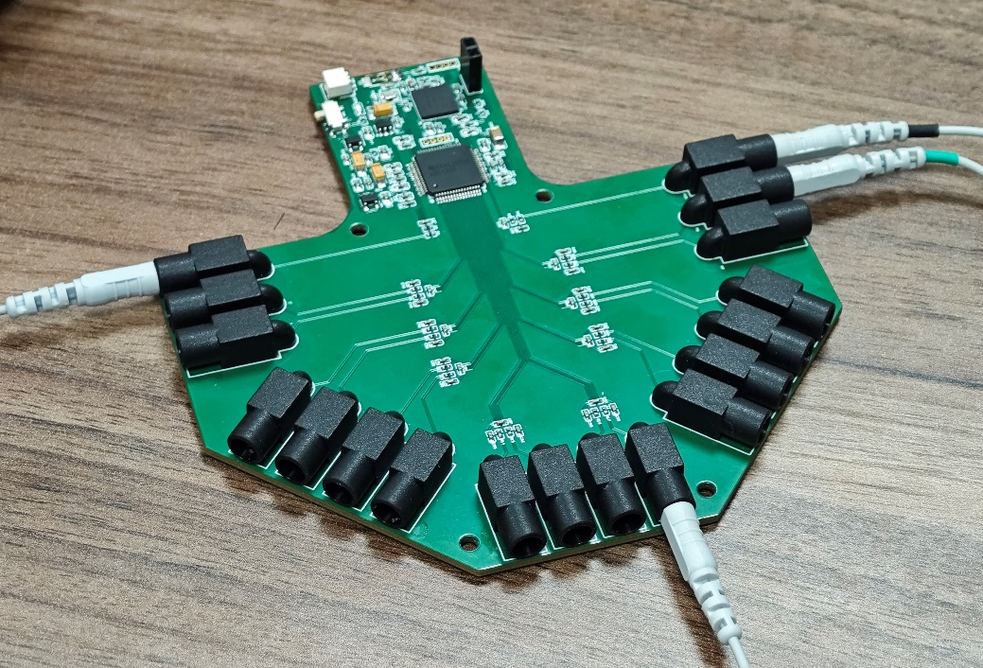
图1.1 眼电信号采集装置

1.3 需求分析
由于我们希望用户能够完全通过眼球控制电脑的光标，所以交互系统的操作逻辑需要操控精准、不易误触；同时，由于我们的主要用户是罹患周围神经疾病的患者，所以操作需要符合直觉、容易上手。
为此，我们设计了如下的操作方式：如果系统识别到用户连续眨眼三次，则执行光标点击操作。如果系统识别到用户眼球向A方向运动，同时光标处于静止状态，则控制光标向A方向移动；如果此时光标正在移动，且移动方向与A方向相反，则光标停止移动，否则光标继续移动。上述的交互方式可以很好地完成光标的基础操作，并且可以通过眼球移动-眼球回中的眼球动作组合控制光标向某个方向移动一段距离，非常符合直觉。
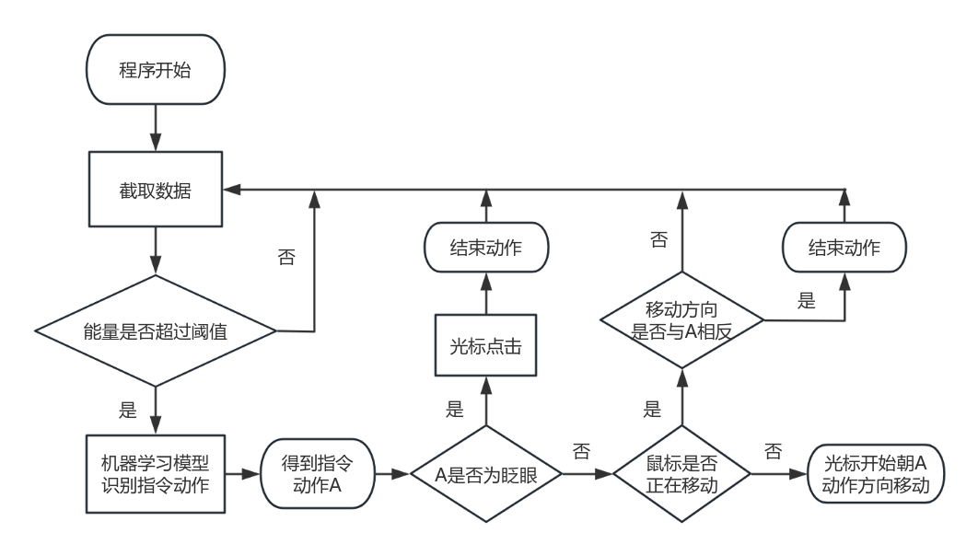
图1.2 眼球控制光标流程图

1.4 已实现的功能
目前，我们已经完成算法的静态验证，并能够实现实时的通过眨眼控制鼠标完成点击操作。

4 总结
4.1 作品展示
4.2 展望

